В воскресенье, 25 октября, в детском саду прошла "Встреча выходного дня". Родители вместе со своими детьми групп «Слонёнок» и «Чебурашка» приняли активное участие в мастер - классе «На что похож листочек?», который провела Светлана Борисовна Вебер, родитель из группы "Чебурашка".

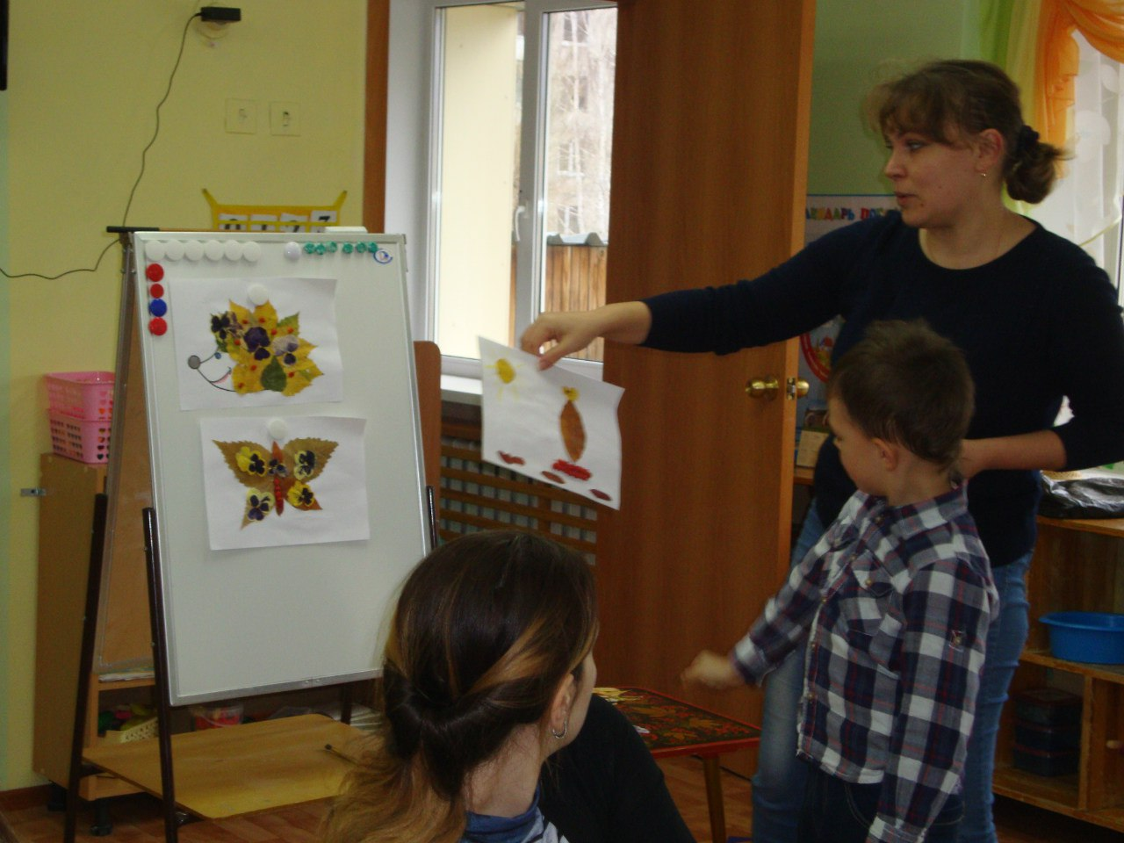

Для работы были предложены засушенные листья разных деревьев, цветов, ягод.

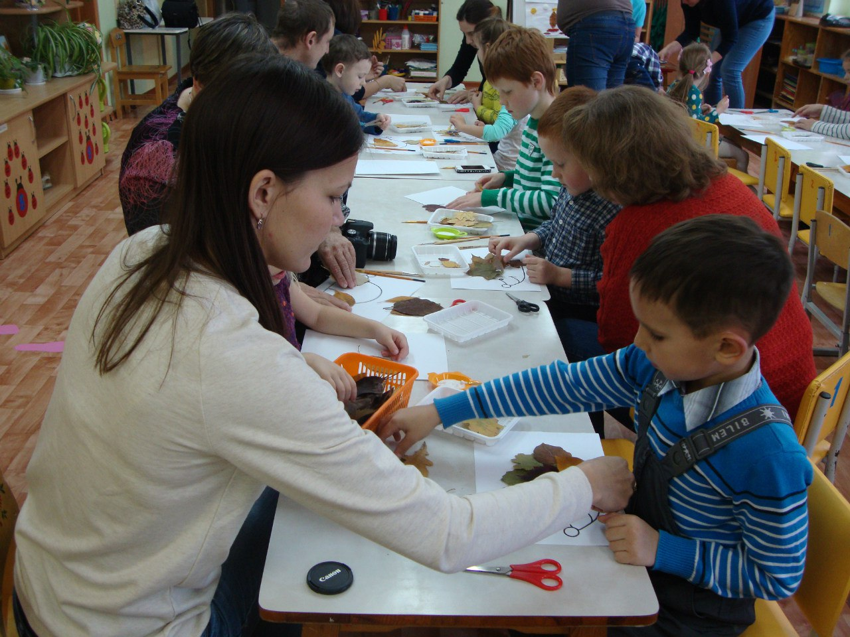

С большим интересом и желанием были изготовлены замечательные поделки в виде бабочек, ёжиков, цветочков и корабликов.

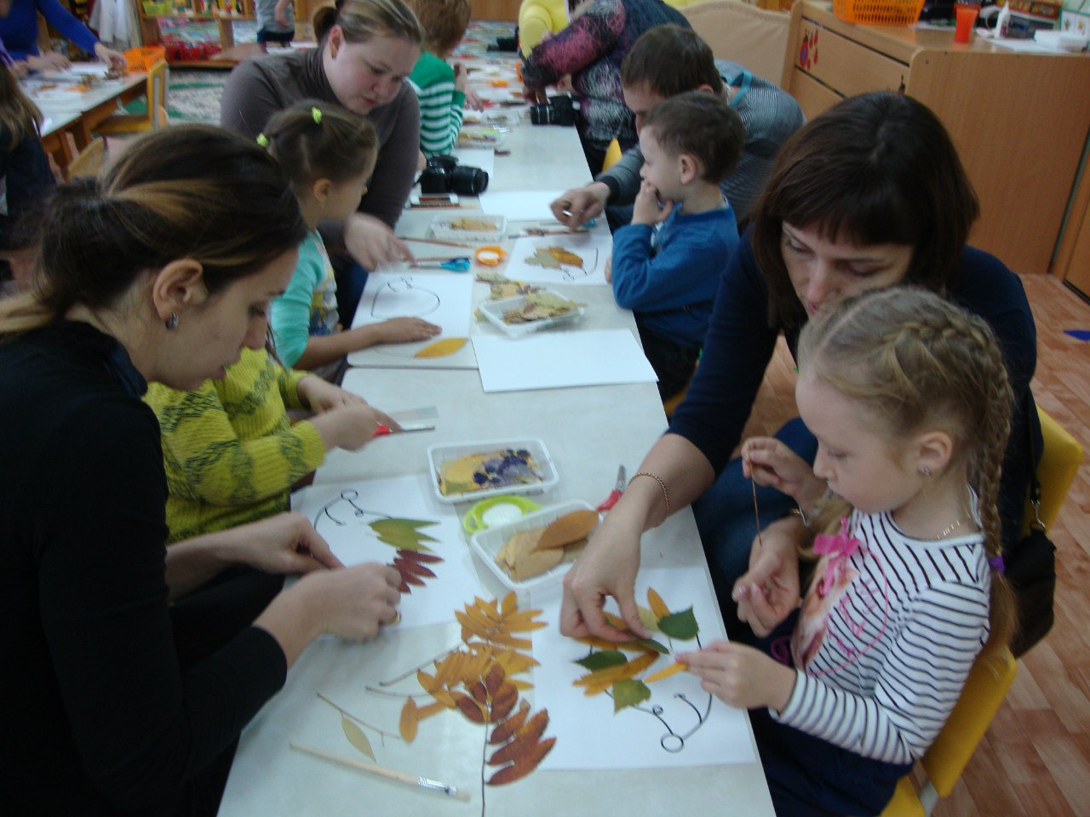

Дети и родители получили много радости и хорошего настроения. Все работы выставлены на выставке.